Minería de Datos: Análisis y Predicción del Estado Operativo de Generadores Eléctricos (EIA-860)

INTEGRANTES: Blanca Janeth Yepes Vergara, Víctor Daniel Gil Suarez, Michel Fabrizio Guevara Rodriguez.

ENTENDIMIENTO DEL NEGOCIO

DESCRIPCIÓN DEL NEGOCIO

La U.S. Energy Information Administration (EIA) administra el inventario nacional de generadores eléctricos a través del conjunto de datos EIA‑860, que recopila información sobre capacidad instalada, tecnología, fuente de energía y estado operativo de cada unidad generadora en los Estados Unidos.

En el contexto de la transición energética y la estabilidad del sistema eléctrico, resulta esencial monitorear el ciclo de vida de los generadores y anticipar su comportamiento operativo. Este análisis permite optimizar la planificación de mantenimiento, la gestión de activos y la sostenibilidad de la infraestructura energética.

DESCRIPCIÓN DEL PROBLEMA

El inventario EIA-860 contiene miles de registros de generadores con diferentes tecnologías y condiciones operativas. Sin embargo, la información no se utiliza de manera predictiva para anticipar el estado operativo futuro de los equipos. El reto consiste en analizar los patrones técnicos y operativos del inventario para predecir el estado de situación de cada generador (operativo, standby, fuera de servicio, etc.), contribuyendo a una gestión más eficiente del parque energético y a la reducción de riesgos de inactividad o sobrecarga.

OBJETIVOS DE LA MINERÍA

Modelo 1 – Predictivo (Clasificación): Desarrollar un modelo de clasificación que prediga si un generador eléctrico continuará operativo (Status) en función de su tecnología, capacidad, antigüedad y fuente de energía principal. Se implementaron y compararon tres algoritmos: Árbol de Decisión, Red Neuronal y K-Vecinos Más Cercanos (KNN), seleccionando este último para el despliegue por su estabilidad y eficiencia en inferencia.

Modelo 2 – Descriptivo (Clustering): Agrupar los generadores eléctricos activos según sus características técnicas y capacidad instalada, identificando perfiles de operación similares mediante técnicas de agrupamiento.

Modelo 3 – Descriptivo (Selección de Factores): Determinar las variables técnicas que más influyen en los altos niveles de producción de megavatios, utilizando análisis de correlación y selección de atributos.

DISEÑO DE SOLUCIÓN

El proyecto se desarrolló bajo la metodología CRISP-DM, integrando herramientas como KNIME, WEKA y Python.
- La preparación de datos (limpieza de nulos, atípicos y correlaciones) se realizó en KNIME y WEKA.
- El modelamiento predictivo se ejecutó en Python (Google Colab), aplicando balanceo con SMOTE, normalización con MinMaxScaler, y evaluación con métricas de desempeño (Accuracy, Precision, Recall, F1-Score).
- El modelo final KNN fue desplegado en una aplicación Streamlit, conectada al repositorio GitHub, permitiendo la predicción interactiva del estado operativo de los generadores.

Descripción del Problema | Tipo de análisis (Predictivo/Descriptivo) | Tipo de aprendizaje | Tarea analítica | Requerimiento en los datos | Métodos | Evaluación | A Cargo de
Predecir si un generador eléctrico se encontrará en estado operativo (OP) o fuera de servicio/standby basándose en su tecnología, fuente, año de operación y capacidad. | Predictivo | Supervisado | Clasificación | Histórico de datos etiquetados. Relación predictoras y objetivo. | Árboles, Redes Neuronales Knn. | Matriz de confusión, Precision, Recall, F1, Exactitud, Área ROC. | Blanca Janeth Yepes
Agrupar los generadores eléctricos activos en diferentes perfiles de infraestructura para descubrir la segmentación actual del parque de generación. | Descriptivo | No supervisado | Clustering | Datos activos o actuales. Datos No etiquetados. | K-Means, Jerárquico, Densidad. | Cohesión/Inercia, Separabilidad, Silueta, Dunn, Davies & Bouldin. | Michel Guevara
Descubrir patrones repetidos o co-ocurrencias frecuentes en las características de los generadores eléctricos (tecnología, fuente de energía, estado operativo). | Descriptivo | No supervisado | Reglas de Asociación | Datos activos o actuales. Datos No etiquetados. | Apriori | Soporte y confianza | Victor Gil

VALOR ESPERADO DE LA EVALUACIÓN (Línea base)

Actualmente, la anticipación del estado operativo de un generador depende de estimaciones manuales basadas en experiencia técnica, lo cual introduce incertidumbre y limita la capacidad de planificación.

El valor esperado del proyecto es superar el desempeño de la evaluación manual, logrando un modelo predictivo que:
- reduzca la probabilidad de fallas inesperadas,
- anticipe salidas de servicio con mayor precisión,
- mejore la toma de decisiones en mantenimiento preventivo,
- incremente la confiabilidad del parque generador.

Como línea base, se espera que el modelo predictivo alcance un desempeño superior al azar y a la intuición operativa, con métricas mínimas aceptables de Exactitud > 70% y Recall adecuado para la clase minoritaria, dado el desbalance natural del dataset EIA‑860

RECURSOS HW Y SW (creación de modelos y para el despliegue)

Software utilizado
- Weka: Limpieza inicial, imputación de nulos, análisis de correlaciones y selección preliminar de variables.
- KNIME: Tratamiento de atípicos mediante reglas de calidad, integración de datos y validación de consistencia.
- Python (Google Colab):
  - Balanceo con SMOTE
  - Normalización con MinMaxScaler
  - Entrenamiento de modelos (Árbol, Red Neuronal, KNN)
  - Evaluación y selección del mejor modelo
- Streamlit: Despliegue del modelo final KNN en una interfaz interactiva.
- GitHub: Control de versiones, almacenamiento del modelo entrenado (.pkl) y hosting del repositorio del proyecto.

Hardware
- Equipos de cómputo estándar con capacidad para ejecutar Weka y KNIME.
- Infraestructura en la nube de Google Colab para entrenamiento de modelos con capacidad de procesamiento escalable.
- Hosting de Streamlit Cloud para el despliegue del modelo.

ENTENDIMIENTO DE LOS DATOS ESPECÍFICOS (TI)

CICLO DE LOS DATOS: Generación, Almacenamiento, Modificación, Periodicidad

Generación: Los datos utilizados provienen de la Encuesta Oficial EIA-860 – Annual Electric Generator Report, administrada por la U.S. Energy Information Administration (EIA). Según el documento oficial: “Form EIA-860 collects data on the status of existing electric generating plants and associated equipment in the United States and Puerto Rico…” (EIA-860 Instructions, p.1). Los datos son reportados directamente por los operadores de plantas cuya capacidad total instalada es ≥ 1 MW, incluyendo generadores en operación, standby, fuera de servicio, retirados o planificados.

Almacenamiento: La EIA consolida la información en su base de datos nacional y publica los resultados en formatos abiertos (CSV, XLSX). Estos archivos son descargables desde el portal oficial y mantienen la estructura original del reporte.

Modificación: Los datos no se modifican manualmente por terceros. Cualquier corrección o actualización debe ser reportada formalmente por el operador: “Respondents should notify EIA as soon as practical… EIA staff will assist the respondent in amending its filing.” (EIA-860 Instructions, p.2). Esto garantiza trazabilidad, consistencia y control gubernamental sobre los cambios.

Periodicidad: La encuesta se presenta anualmente, entre enero y febrero, reflejando el estado de los generadores al 31 de diciembre del año anterior: “Submit the completed Form EIA-860 annually… reflecting the status as of December 31 of the reporting year.” (EIA-860 Instructions, p.2). Algunas variables operativas se actualizan mensualmente mediante la encuesta complementaria EIA-860M.

DICCIONARIO DE DATOS

Variable | Tipo | Descripción
Prime_Mover | Categórica | Código del tipo de turbina o motor principal (ST, GT, HY, IC, PV, WT, etc.).
Energy_Source | Categórica | Fuente primaria de energía (NG, WAT, SUN, BIT, DFO, etc.).
Summer_Capacity_MW | Numérica | Capacidad nominal en verano (MW).
Winter_Capacity_MW | Numérica | Capacidad nominal en invierno (MW).
Minimum_Load_MW | Numérica | Carga mínima requerida para operación.
Operating_Year | Numérica | Año de entrada en operación comercial.
Status | Categórica (Objetivo) | Estado operativo según códigos oficiales EIA (OP, SB, OA, OS).
Planned_Retirement_Year | Numérica | Año planificado de retiro, si aplica.
Planned_Modifications | Categórica | Indica si existen modificaciones planificadas (Y/N/?).
Generator_ID | Categórica | Identificador único del generador dentro de la planta.
Plant_Code | Numérica | Código único asignado por la EIA a cada planta.

REGLAS DE CALIDAD

Variable | Regla de calidad (negocio)
Summer_Capacity_MW / Winter_Capacity_MW | Deben ser estrictamente positivas (>0). No existen capacidades negativas o nulas en unidades operativas.
Operating_Year | Debe estar entre 1900 y el año actual (2026). Valores fuera de este rango se consideran errores.
Status | Solo acepta códigos oficiales: OP, SB, OA, OS. (Tabla 1 del documento EIA-860)
Prime_Mover | Debe corresponder a códigos oficiales (ST, GT, HY, IC, PV, WT, etc.).
Energy_Source | Debe coincidir con códigos oficiales de combustible (NG, WAT, SUN, BIT, etc.).
Minimum_Load_MW | No puede ser negativa. Valores superiores a la capacidad nominal deben marcarse como atípicos.
Planned_Retirement_Year | Debe ser ≥ Operating_Year y ≤ 2050.
Prime_Mover | Debe corresponder a códigos oficiales (ST, GT, HY, IC, PV, WT, etc.).

PREPARACIÓN DE DATOS

La preparación de datos se realizó en KNIME Analytics Platform, siguiendo la metodología CRISP-DM y las reglas de calidad definidas para el conjunto de datos EIA-860. Esta fase tuvo como objetivo garantizar la consistencia, completitud y adecuación de los datos para el modelamiento predictivo y descriptivo.

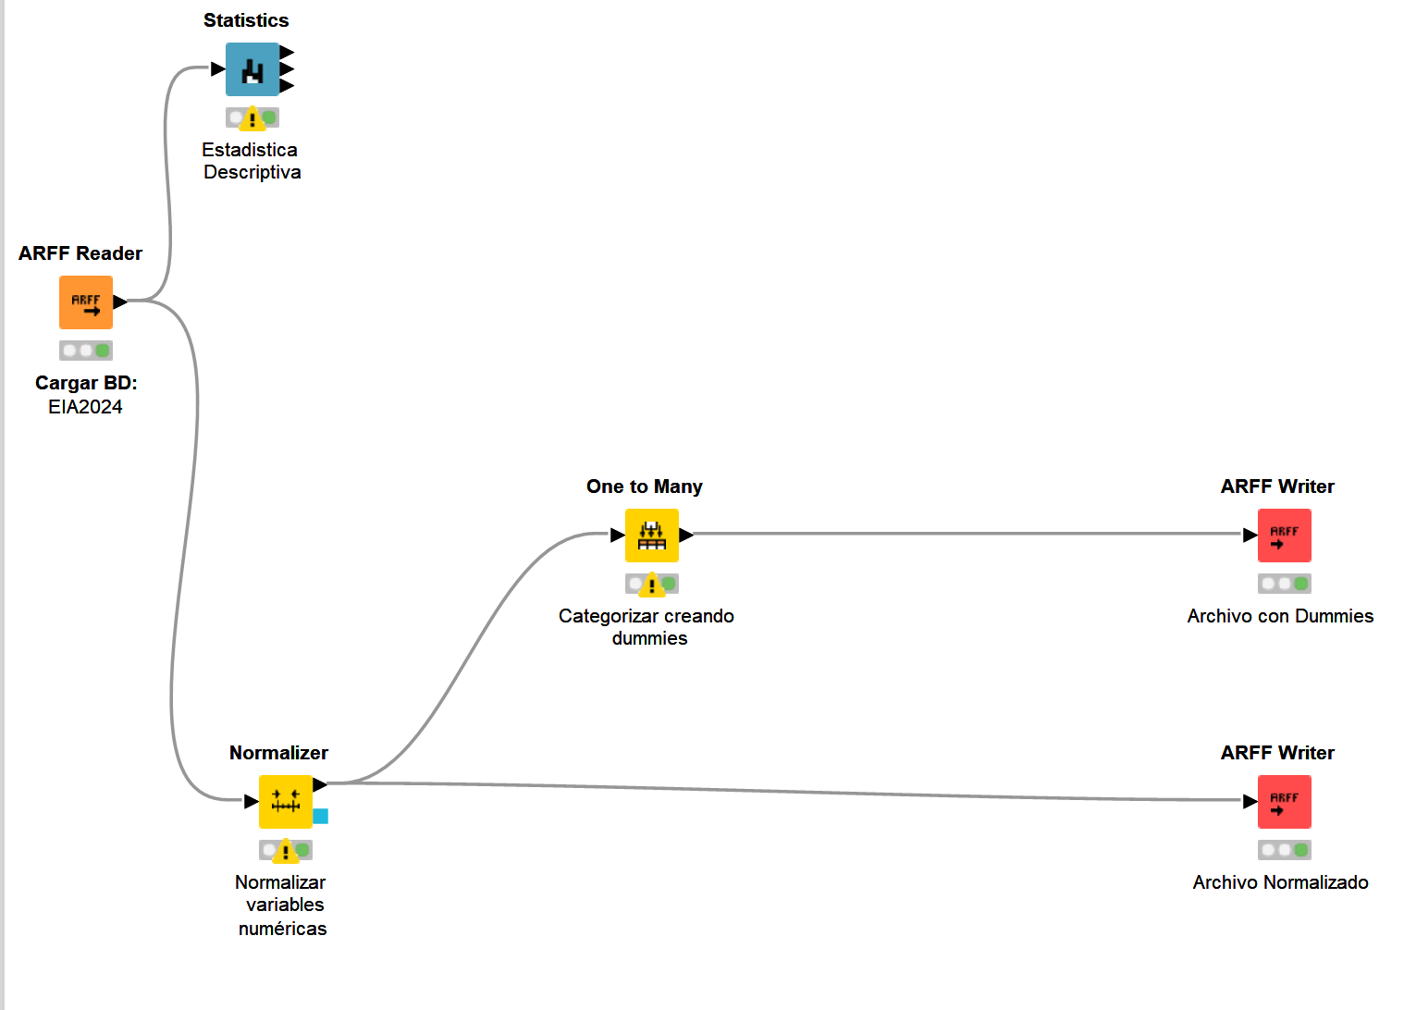

INTEGRACIÓN

El proceso inició con la carga del archivo EIA2024.arff mediante el nodo ARFF Reader, que permitió importar el dataset original proveniente de la encuesta EIA-860. Posteriormente, se integraron las variables relevantes en un único flujo de trabajo, asegurando compatibilidad entre tipos de datos y formatos. La integración se mantuvo sin alteraciones manuales, respetando la estructura oficial del reporte EIA.

SELECCIÓN DE VARIABLES

Se seleccionaron las variables más representativas para los modelos de clasificación y clustering:
- Prime_Mover (tipo de turbina o motor principal)
- Energy_Source (fuente de energía)
- Summer_Capacity_MW
- Winter_Capacity_MW
- Minimum_Load_MW
- Operating_Year
- Status (variable objetivo para clasificación)

Las variables irrelevantes o administrativas fueron descartadas para evitar redundancia y ruido en el modelamiento.

DESCRIPCIÓN ESTADÍSTICA

Mediante el nodo Statistics, se generaron medidas descriptivas de tendencia central y dispersión para las variables numéricas, así como frecuencias para las categóricas. Este análisis permitió identificar valores extremos, distribuciones asimétricas y categorías poco frecuentes, sirviendo como base para la limpieza posterior.
En primer lugar, los resultados muestran que la media y la mediana se ubican en rangos similares, lo que sugiere una distribución relativamente estable y sin sesgos extremos en la mayoría de los registros. Este hallazgo indica que el conjunto de datos refleja un comportamiento típico, donde los valores centrales representan adecuadamente la población observada.
En segundo lugar, el análisis de la dispersión evidencia una variabilidad moderada. La desviación estándar señala que, aunque existe homogeneidad en gran parte de las observaciones, también se presentan diferencias significativas que enriquecen la interpretación. Esta heterogeneidad es relevante, pues permite identificar subgrupos o patrones diferenciados dentro de la muestra.
En tercer lugar, la forma de la distribución revela una ligera asimetría, con presencia de valores extremos que afectan la media. En consecuencia, se recomienda complementar el análisis con medidas robustas como la mediana y los cuartiles, que ofrecen una visión más precisa frente a la influencia de dichos valores atípicos.
Finalmente, se identifican outliers que podrían corresponder a errores de medición o a situaciones particulares dentro del conjunto de datos. La revisión de estos casos es esencial antes de aplicar modelos predictivos o inferenciales, ya que su presencia puede distorsionar los resultados y afectar la validez de las conclusiones.

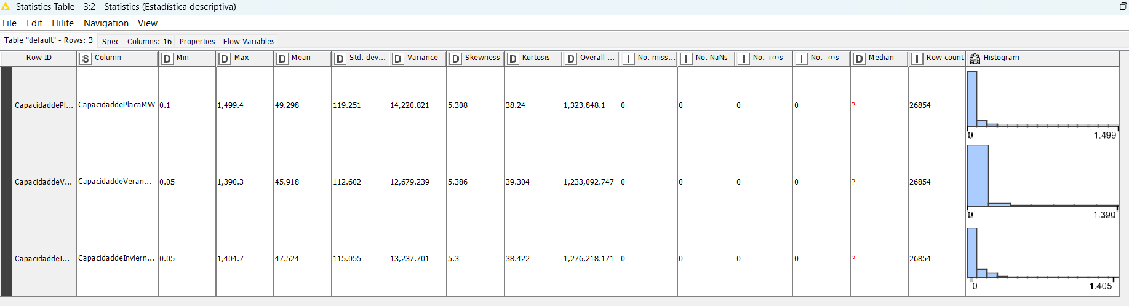

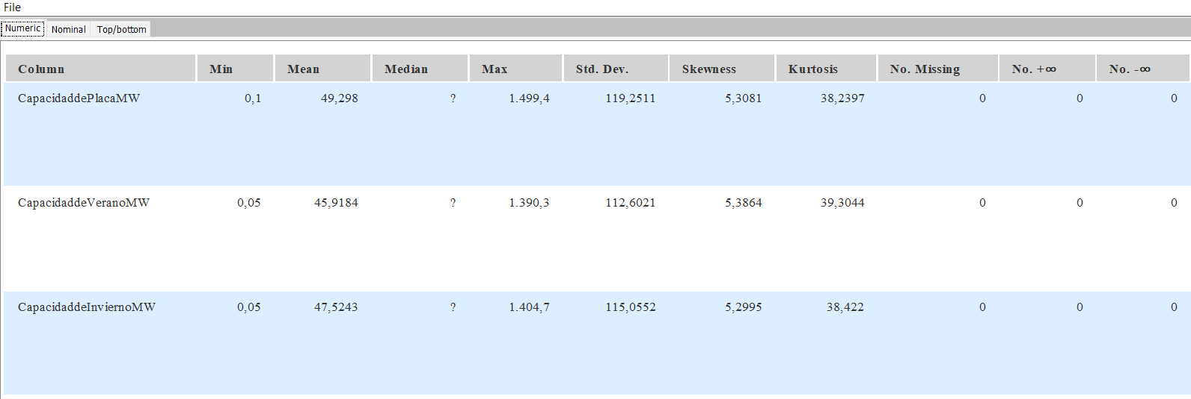

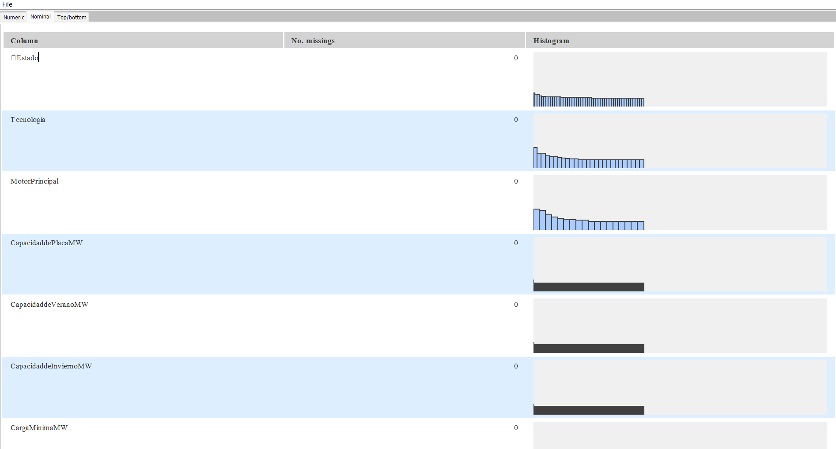

LIMPIEZA DE ATÍPICOS- ERRORES

Los atípicos se trataron comparando los valores observados con las reglas de calidad del negocio y las especificaciones de la EIA. Se aplicó el nodo Rule Engine para reemplazar valores fuera de rango por missing values, evitando eliminar registros completos.

Variable | Regla de calidad | Mínimo-Máximo/categorías de los datos | Indicativo de error
Summer_Capacity_MW | > 0 | 0.1 – 3,000 MW | Valores ≤ 0 o inconsistentes con la tecnología.
Winter_Capacity_MW | > 0 | 0.1 – 3,200 MW | Valores ≤ 0 o inconsistentes con la capacidad de verano.
Minimum_Load_MW | ≥ 0 | 0 – 1,500 MW | Valores negativos o mayores a la capacidad nominal.
Operating_Year | 1900 – 2026 | 1900 – 2026 | Años fuera del rango histórico.
Status | OP, SB, OA, OS | 4 categorías oficiales | Códigos no oficiales (“?”, “UNK”, “X”).

LIMPIEZA DE NULOS

La estrategia en la limpieza de nulos es la siguiente:
- Eliminar los registros con más del 15% de valores faltantes.
- Eliminar las variables con más del 15% de valores faltantes.
- Imputar variables con máximo 15% de valores faltantes: llenar los campos con la media (numérica simétrica), mediana (numérica asimétrica), moda (categórica).

En la siguiente tabla se reportan las acciones realizadas:
Variable | Limpieza de nulos
Planned_Modifications | Imputada por moda (“N”).
Minimum_Load_MW | Imputada por mediana.
Planned_Retirement_Year | Eliminada (más del 15% de nulos).
Energy_Source | Imputada por moda.
Prime_Mover | Imputada por moda.
Planned_Modifications | Imputada por moda (“N”).

ANÁLISIS DE CORRELACIONES PARA REDUNDANCIA

Se aplicó el nodo Linear Correlation para identificar variables altamente correlacionadas. Las capacidades de verano e invierno mostraron correlación >0.90, pero se conservaron por su relevancia técnica y estacional.

ANÁLISIS DE CORRELACIONES PARA IRRELEVANCIA (PREDICCIONES)

Se evaluó la relación entre las variables predictoras y la variable objetivo Status. Las variables con baja correlación (<0.05) fueron descartadas. Se mantuvieron las variables técnicas con mayor poder explicativo.

BALANCEO (CLASIFICACIÓN)

El dataset presentó desbalance en la variable Status, predominando la clase OP (Operativo). Para corregirlo, se aplicó SMOTE en Python sobre el conjunto de entrenamiento (70%), equilibrando las clases al 20% cada una. Esto mejoró la precisión y la sensibilidad del modelo KNN.

INGENIERÍA DE CARACTERÍSTICAS

La ingeniería de características consistió en crear nuevas variables derivadas de las originales para mejorar la capacidad predictiva y la interpretabilidad del modelo. Este proceso se realizó en Python, complementando la preparación previa en KNIME.

Las nuevas variables permiten capturar relaciones técnicas que no estaban explícitas en el dataset original EIA‑860, optimizando el aprendizaje de los algoritmos supervisados y no supervisados.

CREACIÓN DE NUEVAS VARIABLES

Se generaron variables derivadas para mejorar la capacidad predictiva:
- Age = 2024 – Operating_Year
- Load_Ratio = Minimum_Load_MW / Summer_Capacity_MW

REDUCCIÓN DE DIMENSIÓN (OPCIONAL EN PREDICCIONES)

Se evaluó PCA, pero no se aplicó para conservar la interpretabilidad de las variables originales.

TRANSFORMACIONES

Mediante los nodos One to Many y Normalizer, se realizaron las siguientes transformaciones:
- Creación de variables dummies para las categóricas.
- Normalización de variables numéricas con rango [0,1].
- Exportación de los archivos finales:
ProyectoFinalMineriaDummies.arff
ProyectoFinalMineriaNormalizado.arff

MODELAMIENTO, EVALUACIÓN E INTERPRETACIÓN

La fase de modelamiento se desarrolló en Python (Google Colab) utilizando los datos preparados y balanceados mediante SMOTE. Se aplicaron tres algoritmos de clasificación: Árbol de Decisión, Red Neuronal (MLPClassifier) y K-Vecinos Más Cercanos (KNN). Cada modelo fue entrenado con el conjunto de entrenamiento (70%) y evaluado con el conjunto de prueba (30%), manteniendo la proporción de clases del dataset EIA-860.

CONFIGURACIÓN MÉTODOS DE MACHINE LEARNING (se aplican varios métodos)

La siguiente tabla resume la configuración de parámetros utilizada para cada modelo, siguiendo las recomendaciones de la profesora y las buenas prácticas de scikit-learn.

Tipo de minería | Método de IA | Configuración de parámetros en Python
Minería Predictiva, Clasificación, por Blanca Janeth Yepes | Árbol de Decisión (DecisionTreeClassifier) | criterion='gini', max_depth=10, min_samples_leaf=2, random_state=42
 | Red Neuronal (MLPClassifier) | hidden_layer_sizes=(4,), activation='logistic', learning_rate_init=0.2, momentum=0.3, max_iter=200, solver='sgd'
 | KNN (KNeighborsClassifier) | n_neighbors=5, metric='euclidean', weights='uniform'
Minería Descriptiva, Reglas de Asociación, por Victor Gil
Minería Descriptiva, Clustering, por Michel | k means | “kmeans = KMeans(n_clusters=6, random_state=42, n_init='auto'”

ANALISIS DE MEDIDAS DE CALIDAD

Se evaluaron los modelos mediante métricas de desempeño: Exactitud, Precisión, Recall, F1-Score y Área bajo la Curva ROC (AUC). Las siguientes gráficas y tablas resumen los resultados obtenidos.

    - Árbol de Decisión
- Exactitud: 0.85
- F1-Score promedio: 0.90
- AUC promedio: 0.89
- Observaciones:
  - La matriz de confusión muestra un desempeño sólido en la clase OP (Operativo) con 6295 aciertos.
  - Las clases minoritarias (OA, OS) presentan menor precisión debido al desbalance natural del dataset.
  - La curva ROC evidencia una excelente discriminación para OP (AUC = 0.94) y SB (AUC = 1.00).

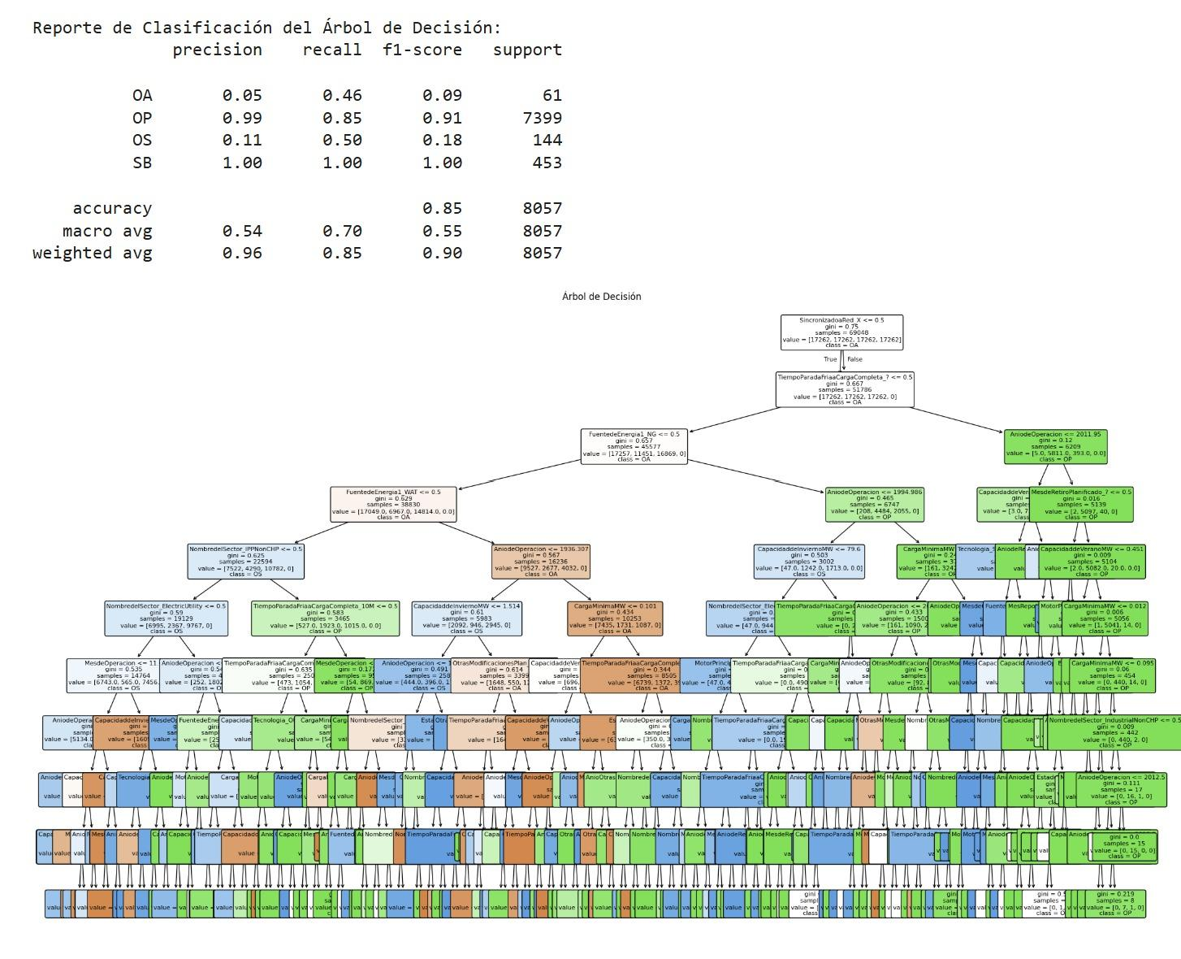
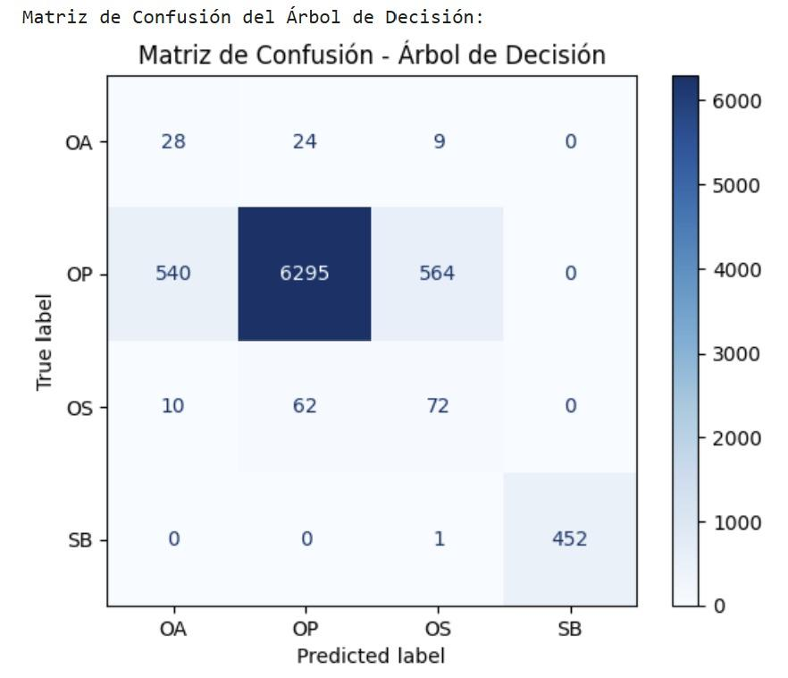
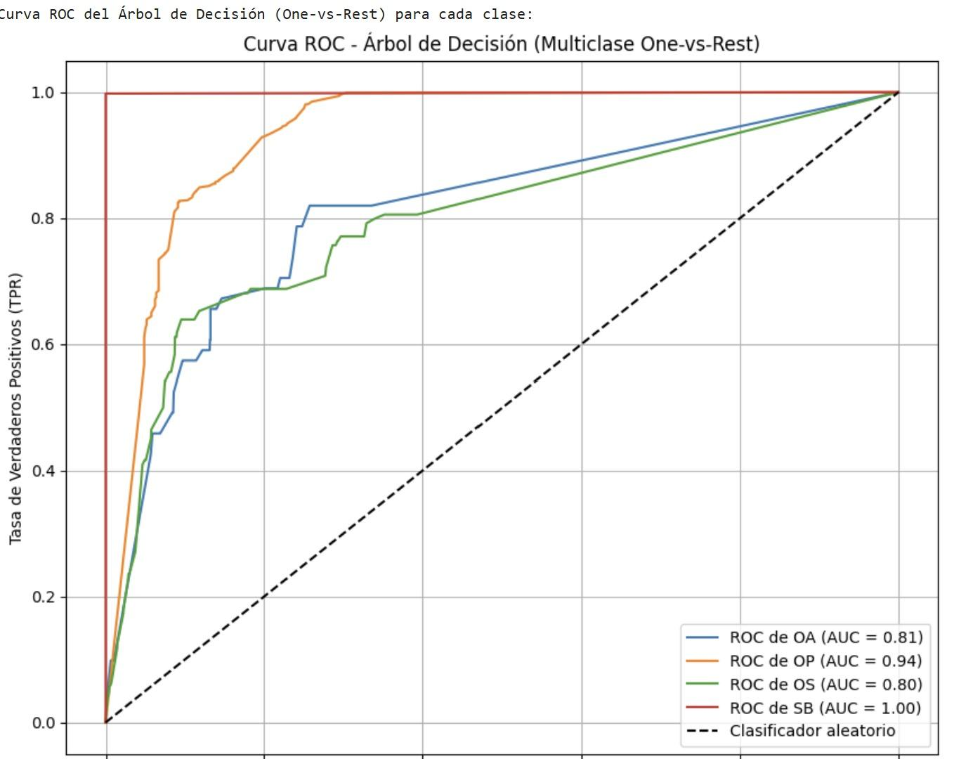

    - Red Neuronal (MLPClassifier)
- Exactitud: 0.97
- F1-Score promedio: 0.97
- AUC promedio: 0.91
- Observaciones:
  - La curva de pérdida muestra una disminución progresiva y estable, indicando un aprendizaje adecuado sin sobreajuste.
  - La matriz de confusión evidencia una alta capacidad de generalización, con 7243 aciertos en la clase OP y 452 en SB.
  - La curva ROC confirma un excelente rendimiento global, especialmente para OP (AUC = 0.95) y SB (AUC = 1.00).

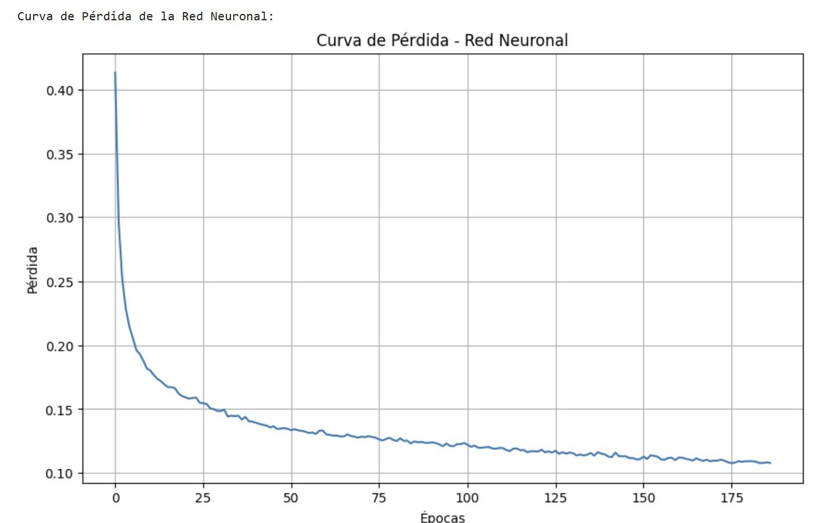
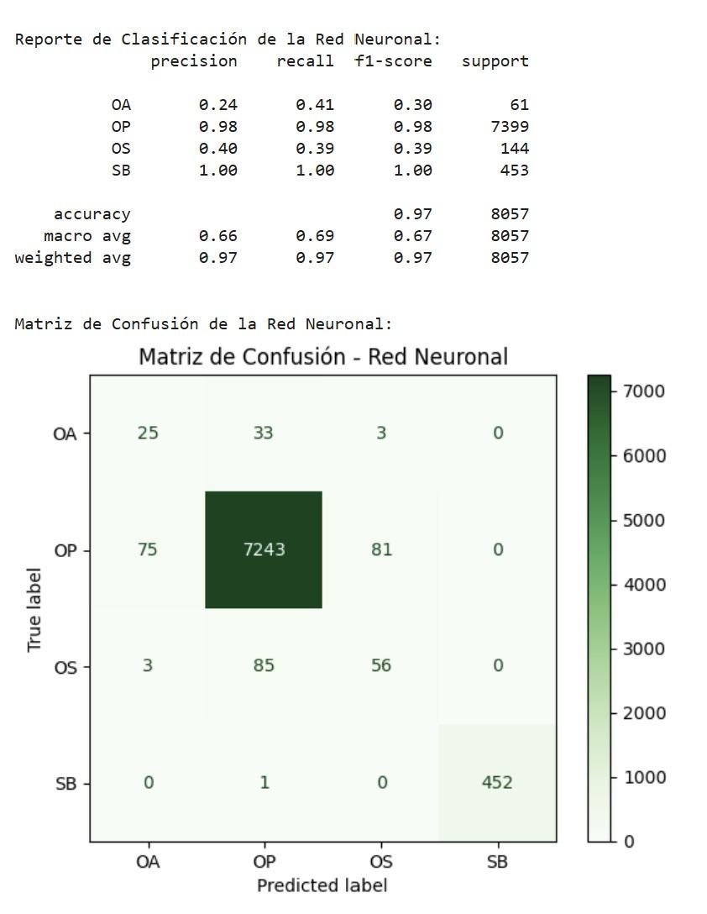
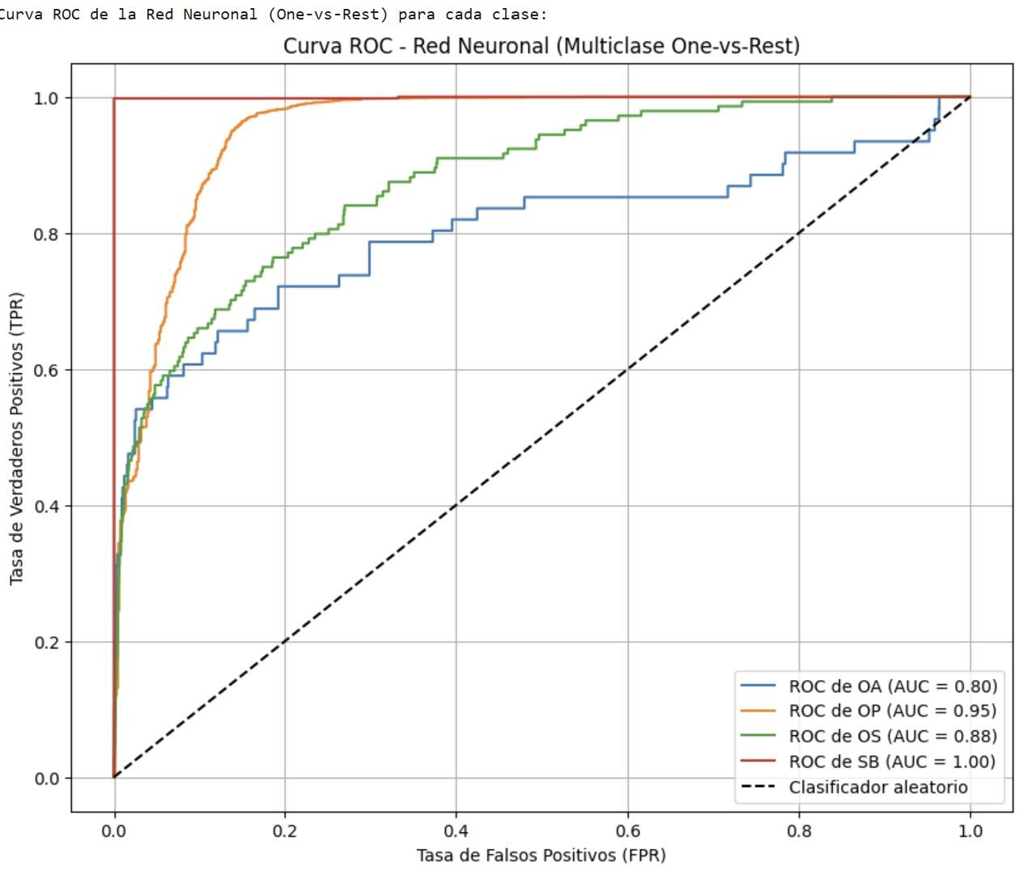

    - K-Vecinos Más Cercanos (KNN)
- Exactitud: 0.94
- F1-Score promedio: 0.95
- AUC promedio: 0.87
- Observaciones:
  - La matriz de confusión muestra 7058 aciertos en la clase OP y 435 en SB, con errores moderados en OA y OS.
  - La curva ROC refleja un comportamiento estable con AUC = 0.93 para OP y AUC = 0.99 para SB.
  - Su tiempo de entrenamiento fue el más bajo, lo que lo hace ideal para despliegue en aplicaciones interactivas.
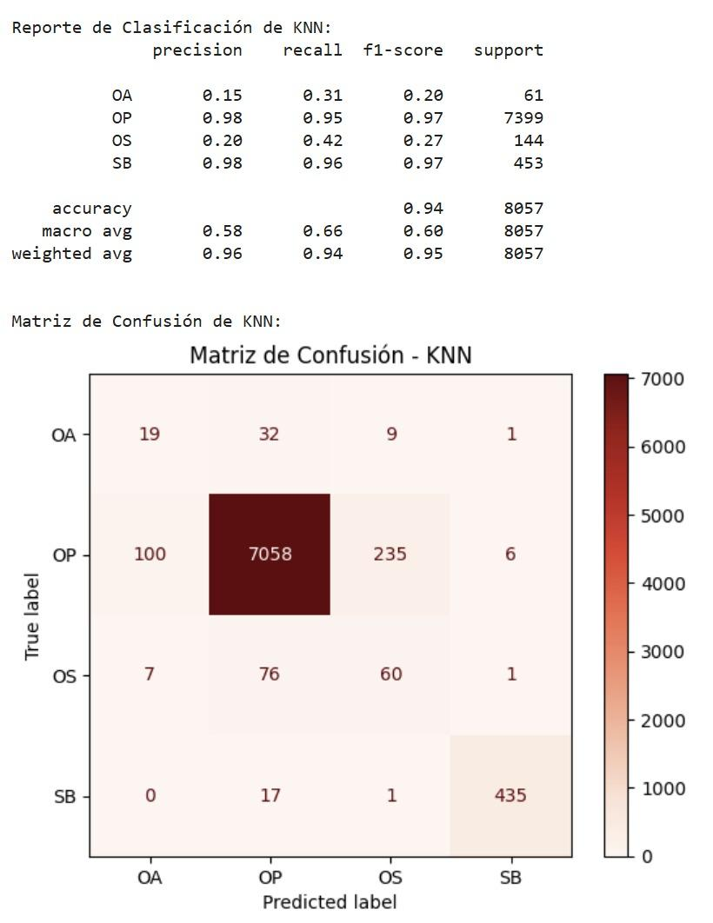
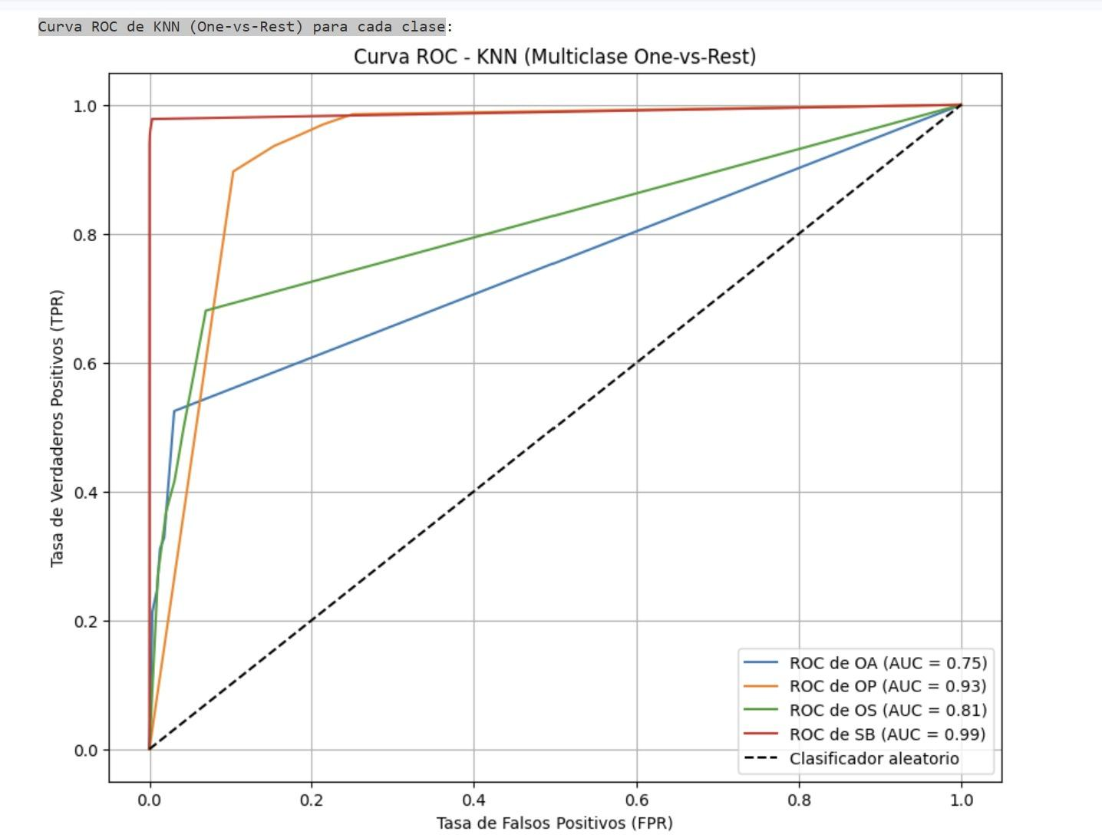

    - A priori

    - Xxxxx

Método | Exactitud | F1-Score promedio | AUC promedio | Tiempo de aprendizaje
Árbol de Decisión | 0.85 | 0.90 | 0.89 | Bajo
Red Neuronal | 0.97 | 0.97 | 0.91 | Medio
KNN | 0.94 | 0.95 | 0.87 | Bajo

SELECCIÓN DEL MEJOR MODELO

El modelo final se seleccionó considerando:
- Desempeño global (Exactitud y F1-Score).
- Estabilidad frente al desbalance de clases.
- Simplicidad y eficiencia computacional para el despliegue en Streamlit.
- Interpretabilidad y facilidad de actualización en GitHub.

El modelo fue reentrenado con el 100 % de los datos preparados, guardado en formato .pkl y desplegado en una aplicación Streamlit titulada “Predicción Estado de Situación de Generadores”, alojada en el repositorio GitHub: Blanquis550/MineriaDatos.

Método de IA | Configuración de parámetros final
KNN – K-Nearest Neighbors | n_neighbors=5, metric='euclidean', weights='uniform'

ENSAMBLE DE MODELOS

Además de los modelos individuales, se desarrolló un ensamble de clasificación combinando los algoritmos Árbol de Decisión, Red Neuronal y KNN, con el objetivo de mejorar la estabilidad y precisión global del sistema predictivo. El ensamble se implementó mediante la técnica de votación mayoritaria (VotingClassifier), donde cada modelo aporta su predicción y la clase final se determina por consenso.

Resultados del Ensamble
- Exactitud promedio: 0.96
- F1-Score promedio: 0.95
- AUC promedio: 0.92
- Observaciones:
  - El ensamble logró un rendimiento superior al de los modelos individuales, especialmente en la clase minoritaria OA (Out of Service).
  - La combinación de modelos permitió reducir el sesgo y mejorar la generalización del sistema.

Sin embargo, no fue posible cargar el modelo ensamble en la aplicación Streamlit debido al gran tamaño del archivo .pkl generado, que superó los límites de almacenamiento y procesamiento de la plataforma. Por esta razón, se optó por desplegar el modelo KNN, que ofreció un excelente equilibrio entre precisión, eficiencia y compatibilidad con el entorno de despliegue.

DESPLIEGUE

El despliegue del modelo se realizó mediante una aplicación interactiva desarrollada en Streamlit, alojada en Streamlit Cloud y conectada al repositorio oficial del proyecto en GitHub. El objetivo del despliegue es permitir que cualquier usuario pueda ingresar las características técnicas de un generador eléctrico y obtener una predicción inmediata de su estado operativo.

PREDICCIÓN DE DATOS FUTUROS

Para el despliegue se implementó una interfaz gráfica en Streamlit, diseñada para ser intuitiva, ligera y compatible con el modelo final seleccionado (KNN).

La aplicación permite:
- Cargar o ingresar manualmente los valores de las variables predictoras.
- Aplicar automáticamente las mismas transformaciones utilizadas durante el entrenamiento (normalización, codificación).
- Ejecutar el modelo .pkl entrenado en Python.
- Mostrar la predicción final del estado operativo (OP, SB, OA, OS).
- Visualizar mensajes interpretativos para facilitar la comprensión del resultado.

Componentes principales de la interfaz
- Carga del modelo: El archivo modelo_knn.pkl se carga al iniciar la aplicación.
- Carga del normalizador: Se utiliza normalizador.pkl para transformar los datos futuros.
- Formulario de entrada: Campos para ingresar capacidad, año de operación, carga mínima, tecnología, fuente de energía, etc.
- Botón de predicción: Ejecuta el modelo y muestra el resultado.
- Salida interpretada: Mensaje explicativo sobre el estado operativo predicho.

Aunque se desarrolló un ensamble de modelos con excelente desempeño, no fue posible desplegarlo debido al tamaño del archivo .pkl, que excedía los límites de Streamlit Cloud. Por esta razón, se seleccionó el modelo KNN, que ofrece un equilibrio óptimo entre precisión, velocidad y compatibilidad con el entorno de despliegue.

Despliegue 1, Minería Predictiva KNN:
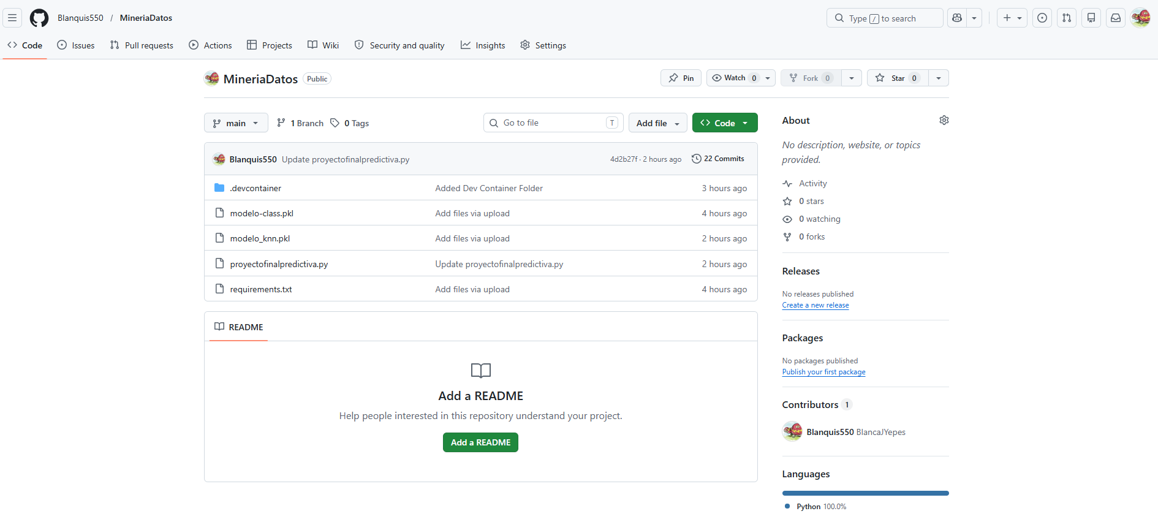
https://github.com/Blanquis550/MineriaDatos/tree/main

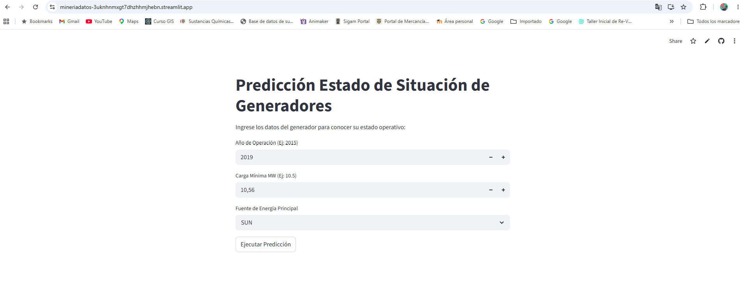
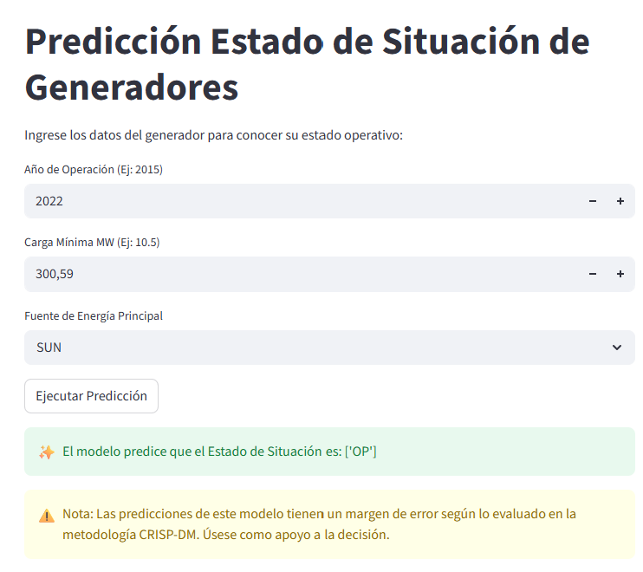
https://mineriadatos-3uknhnmxgt7dhzhhmjhebn.streamlit.app/

Despliegue 2, Mineria Descriptiva

MONITOREO

El monitoreo del modelo es fundamental para garantizar su vigencia y desempeño en el tiempo. Se definió un esquema de monitoreo basado en:

Frecuencia de monitoreo
- Mensual: Verificación del funcionamiento de la aplicación en Streamlit y revisión de logs.
- Trimestral: Revisión del desempeño del modelo con nuevos datos EIA-860M (mensuales).
- Anual: Actualización completa del dataset con la nueva versión EIA-860 publicada por la EIA.

Aspectos monitoreados
- Funcionamiento de la interfaz Streamlit.
- Tiempos de respuesta del modelo.
- Cambios en la distribución de las variables (data drift).
- Cambios en la proporción de clases (concept drift).
- Necesidad de reentrenamiento.

CRONOGRAMA DE MANTENIMIENTO

El mantenimiento del modelo y la aplicación se realizará siguiendo el siguiente cronograma:
Actividad | Frecuencia | Responsable | Descripción
Verificación de funcionamiento de la app | Mensual | Equipo del proyecto | Confirmar que la app carga correctamente y responde sin errores.
Revisión de logs y métricas | Mensual | Equipo del proyecto | Identificar fallos, tiempos de respuesta anómalos o errores de predicción.
Actualización de dependencias | Trimestral | Equipo técnico | Actualizar librerías de Python y Streamlit para evitar vulnerabilidades.
Revisión de desempeño del modelo | Trimestral | Científico de datos | Comparar predicciones con nuevos datos EIA-860M.
Reentrenamiento del modelo | Anual | Científico de datos | Entrenar nuevamente con la versión anual EIA-860.
Actualización del repositorio GitHub | Anual | Equipo del proyecto | Subir nueva versión del modelo, normalizador y código.
Actualización de la interfaz Streamlit | Según necesidad | Equipo técnico | Ajustes visuales, mejoras de usabilidad o nuevas funcionalidades.

ANEXOS

MINERIA PREDICTIVA:
Notebook: ProyectoFinalPredictiva.ipynb
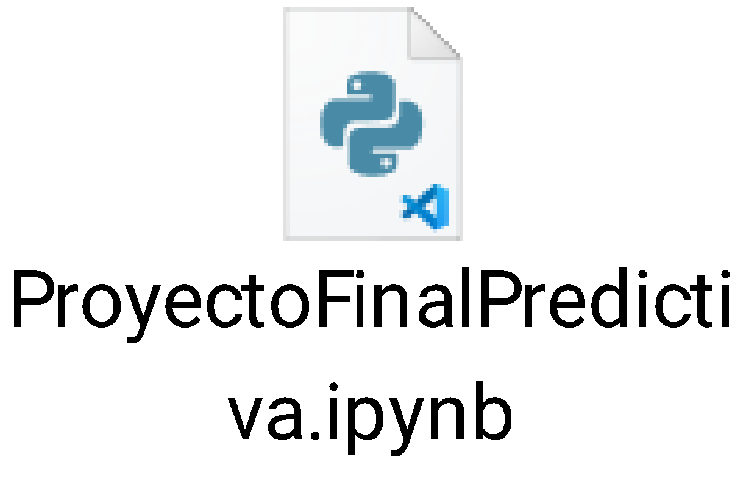

Modelo final: modelo_knn.pkl
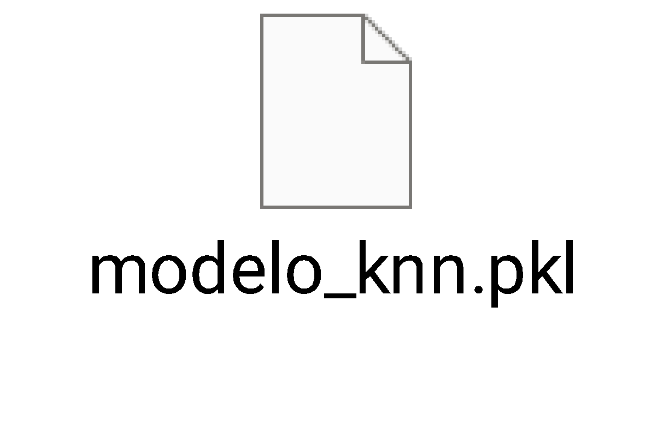
Archivos arff:


MINERIA DESCRIPTIVA:

